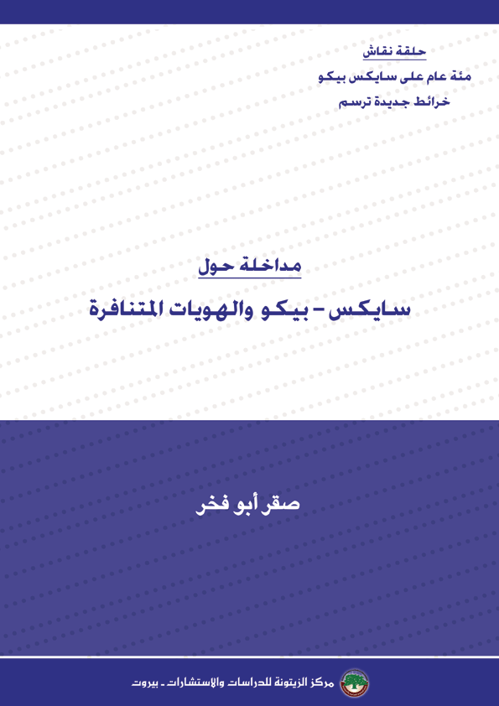

سايكس – بيكو والهويات المتنافرة
صقر أبو فخر

قبل زوال الدولة العثمانية من بلاد الشام لم يكن ثمة هويات وطنية متنافرة جدياً في هذه البقعة الممتدة من شمال حلب حتى رفح، ومن الشاطئ الشرقي للبحر المتوسط إلى بادية الشام... كان الجميع سوريين؛ هكذا عرّفوا أنفسهم في بلاد الاغتراب منذ أن بدأت موجات الهجرة في سنة 1860 فصاعداً، وهكذا كانت مصطلحات ذاك الزمان. فهذا ميخائيل نعيمة يقول في "مذكرات الأرقش": أنا رجل سوري من بسكنتا. وكذلك كان يكتب جبران خليل جبران وأمين الريحاني. أما كلمة "لبناني" فكانت مخصوصة بسكان جبل لبنان الذي كان مقصوراً على جبة بشري والمنيطرة وبلاد جبيل فقط، وكلها تابعة لباشوية طرابلس. حتى كسروان والمتن، والشوف بالطبع، لم تكن جزءاً من جبل لبنان، بل كانت تابعة لولاية دمشق، ولم تكن كلمة لبنان تدل على هوية وطنية، بل كانت مجرد إشارة إلى مكان جغرافي مثل جبل عامل أو جبل حوران، أو "حلبي" أو "شامي" أو "حوراني"، أو "ديري" أو "بقاعي". ولو راجعنا الكتابات التاريخية الحديثة ولا سيما كُتُب فيليب حتي وجرجي زيدان والمطران يوسف الدبس ولويس شيخو وغيرهم، لا نجد ما يخالف هذه الفكرة؛ فجميع سكان بلاد الشام هم، في هويتهم القومية، عرب أو عرب سوريون، أو سوريون. أما انتسابهم فيكون إلى القبيلة، فهذا من شمّر وذاك من الحويطات، وذلك من الجبور أو من طيء...إلخ.

الهويات الجديدة:
بزوال الدولة العثمانية من بلاد الشام في سنة 1917، قُسمت هذه المنطقة بحسب اتفاقية سايكس - بيكو إلى مناطق للنفوذين الفرنسي والبريطاني، وظهرت جراء ذلك أربعة "أوطان". وبالتدريج راح كل "وطن" يبني هويته الذاتية على خليط من التاريخ والأسطورة والخرافات والسياسة والمخاوف من المحيط، فللتجزئة الاستعمارية دينامياتها الخاصة، فهي تحمل في داخلها عناصر تجددها وتطورها، وتوجد حولها مصالح جديدة تدافع عنها. وهكذا ظهرت أربع هويات "وطنية" متنافرة، غير متآلفة، بعدما كان الجميع منضوين، إلى حد ما، في هوية واحدة.

1. الهوية الفلسطينية: بين سنة 1917 وسنة 1939 كان الصراع في فلسطين صراعاً مجتمعياً بين أصحاب الأرض التاريخيين والمهاجرين اليهود، أي بين الفلسطينيين العرب والمجموعة اليهودية المهاجرة. وفي تلك الأثناء كانت مطالب الفلسطينيين، كما وردت في ميثاق الحركة الوطنية الفلسطينية سنة 1919، تتلخص بثلاثة: وقف الهجرة اليهودية؛ إنهاء الانتداب البريطاني؛ الانضمام إلى الوطن الأم سورية. لكن الهوية الوطنية الفلسطينية لم تبدأ بالتبلور إلا منذ سنة 1936 فصاعداً في سياق تخلي الكتلة الوطنية السورية عن لبنان وفلسطين كشرط من شروط توقيع المعاهدة السورية – الفرنسية للجلاء عن سورية. فقد أصرت فرنسا على منع السوريين من نجدة إخوانهم في فلسطين في أثناء ثورة 1936–1939، لأن بريطانيا، الدولة المنتدبة على فلسطين وشريكة فرنسا في تقسيم النفوذ بينهما في بلاد الشام، ضغطت بقوة للحؤول دون تدفق المتطوعين السوريين والسلاح إلى فلسطين. ومع انحسار دور الكتلة الوطنية عن الشؤون الفلسطينية، وجراء موقف الدول العربية من الإضراب الكبير في سنة 1936، وضغطهم لوقف ثورة 1936–1939، بدأت الهوية الوطنية الفلسطينية تتبلور رويداً رويداً، لكنها اتخذت طابعها الوطني لا من تنافرها مع الهوية السورية، بل من مواجهتها محاولات الإلغاء والطمس التي مارستها "إسرائيل" منذ قيامها في سنة 1948. فـ"إسرائيل" كي ترسخ روايتها المعروفة عن صلة اليهود بأرض فلسطين (إيرتز يسرائيل)، قامت بمحو الهوية الفلسطينية التاريخية عن المكان الفلسطيني، وغيرت أسماء المواقع كلها، وكانت بهذا المعنى تريد أن تنفي، تاريخياً، وجود شعب فلسطيني، لذلك كان الرد هو إعلاء شأن الهوية الوطنية الفلسطينية، والمغالاة فيها أحياناً، في مواجهة سياسة المحو والطمس، وفي سياق التصدي للنفي والإلغاء. وبناء على ذلك، فالهوية الوطنية الفلسطينية التي ازدادت تبلوراً مع صعود حركة فتح واندلاع الكفاح المسلح الفلسطيني في سنة 1965، وترسخت أكثر فأكثر بعد سنة 1967، كانت، في الأساس، هوية مقاومة في مواجهة "إسرائيل". أما تنافرها مع الهويات الإقليمية الأخرى فكان عابراً وموقتاً.

2. الهوية اللبنانية: منذ البداية كان إعلان الجنرال غورو قيام دولة لبنان الكبير في سنة 1920، بعد معركة ميسلون الخالدة، وبلسان الانتداب لا بلسان اللبنانيين، تعبيراً عن إرادة المستعمر لا عن إرادة الشعب. ولم يكن تأسيس الكيان اللبناني ناجماً عن الحاجة إلى دولة جديدة، كما لم يكن له أي أساس تاريخي أو بشري يبرر هذا التأسيس لولا ما يسمى "المشكلة الشرقية" ومنها مشكلة الأقليات الدينية. لذلك كان قيام دولة لبنان الكبير، وهو حاصل جمع متصرفية جبل لبنان إلى الأقضية السورية الأربعة ومدينة بيروت، ذا طابع طائفي واضح، ومسيحي ماروني بالدرجة الأولى. وبناء على هذا الأساس تسربلت الهوية الوطنية اللبنانية بالطابع المسيحي، وجرى التشديد على اختلاف لبنان عن محيطه اختلافاً كاملاً. وفي هذا السياق ظهرت فكرة "القومية اللبنانية"، واخترعت خرافات كثيرة عن التاريخ اللبناني القديم والحديث، ووظفت كلها لصوغ هوية متنافرة مع الهويات الوطنية المجاورة، وبالتحديد السورية والفلسطينية. وكان ذلك مدعاة للاصطدام بمجموعات أخرى من المسلمين الذين كانوا يتوجسون من هذه الهوية الجديدة. وعلى سبيل المثال اشترطت فرنسا في سنة 1936 على شكري القوتلي وأركان الكتلة الوطنية في سورية القبول بانفصال لبنان عن سورية، والاعتراف بضم طرابلس وصيدا والبقاع وحاصبيا والهرمل إلى لبنان كي يصبح في الإمكان إبرام المعاهدة السورية – الفرنسية. وعندما قبلت الكتلة الوطنية استقلال لبنان، ومالت إلى التخفيف من تحفظها عن ضم الأقضية الأربعة إليه، خرج أهالي طرابلس في تظاهرات تندد بالكتلة الوطنية السورية، واتهموها بالخيانة والتخلي عن طرابلس الشام، بينما أهل طرابلس الشام ما كانوا يريدون الانضمام إلى لبنان. وحتى اليوم ما زال هناك نقابة أطباء لبنان ونقابة أطباء الشمال، ونقابة محامي لبنان ونقابة محامي الشمال، وهو أمر موروث من تلك الحقبة. وبهذا المعنى، فإن في الإمكان القول إن أول دولة اعترفت بلبنان هي سورية.

3. الهوية الأردنية: الهوية الوطنية الأردنية حديثة جداً، وعمرها ربما لا يزيد على أربعين عاماً فقط. وقبل ذلك لم يكن هناك "أردن" أو "أردنيون". فالأردن هو نهر، وثمة غرب الأردن (الضفة الغربية) وشرق الأردن (Transjordan). إنه مجرد مكان تسكنه عشائر ممتدة في بلاد الشام كلها أمثال بني صخر وبني حسن والحويطات والشرارات والسمنية وغيرها. وعندما قامت إمارة شرق الأردن في سنة 1921 تقاطرت على هذه الإمارة جموع الفلسطينيين والسوريين لشغل الوظائف في الإدارة الجديدة والمصالح الجديدة. فلا عجب أن يكون أول رئيس وزراء لإمارة شرق الأردن اللبناني رشيد طليع، وثاني رئيس وزراء هو رضا الركابي السوري... وهكذا. أما الهوية الأردنية التي راحت تطل برأسها حديثاً فلم تكن تكتسي أيّ لباس "وطني" بل اتخذت من مبادئ الثورة العربية الكبرى أساساً لها، فكانت ذات طابع قومي عربي عام، ولا سيّما أن لا أساس تاريخياً لظهور كيان أردني منفصل عن بقية بلاد الشام لولا حاجة الاستعمار الإنجليزي إلى دولة حاجز تحجز العراق عن فلسطين، وتحجز الشام عن الجزيرة العربية. وفي هذا الميدان لم تظهر الهوية الوطنية في الأردن إلا بعد، وربما قبيل، الصدامات المسلحة بين الفدائيين الفلسطينيين والجيش الأردني في سنة 1970. واتخذ التشديد على الهوية الوطنية طابعاً استفزازياً للفلسطينيين، وشكل انقلاباً على التراث الفكري للثورة العربية الكبرى عندما رُفع شعار "الأردن أولاً". وتحول هذا الأمر إلى فلكلور مضحك: المنسف في مقابل المسخن، والكوفية بالأحمر والأبيض بدلاً من الكوفية الفلسطينية بالأسود والأبيض، وفريق الوحدات ضدّ الفريق الفيصلي... وهكذا. وبهذا المعنى فالهوية الوطنية الأردنية الجديدة تتنافر مع الهوية الفلسطينية ومع الهوية السورية التي كان يحملها كثير من الأردنيين. ولا سيّما في المنطقة الممتدة من الرمثا، عند الحدود مع سورية، حتى إربد التي تعدُّ امتداداً جغرافياً وبشرياً لمنطقة حوران في جنوب سورية، فالعائلات هي نفسها على الجانبين (الشرع، العودات، المحاميد، الزعبي...). وثمة طرائف تروى في هذا المجال، منها أن أهالي الرمثا حين كان فريقهم لكرة القدم يخسر أمام النادي الفيصلي في عمّان، يذهبون إلى لافتة الحدود، وينقلونها إلى جنوب بلدتهم ويغرسونهم في الأرض وهم يرددون: "بطّلنا أردنيين، نحن سوريون".

4. الهوية العربية السورية: تعرضت سورية للتمزيق غداة اجتياح الجنرال غورو دمشق، وإنهاء مملكة فيصل الأول الذي كان المؤتمر السوري العام (أعضاؤه سوريون، وفلسطينيون، ولبنانيون، وأردنيون) قد اختاره ملكاً دستورياً على سورية في 7/3/1920. فأنشأ الفرنسيون أربع دول فيها على أسس طائفية هي: دولة العلويين، ودولة الدروز، ودولة دمشق، ودولة حلب، علاوة على سنجق الجزيرة. غير أن الشعب السوري رد بضراوة على تفتيت سورية، فاندلعت الثورة السورية الكبرى في سنة 1925 وعمت جميع أنحاء البلاد، وكان من بين نتائجها إفشال خطة التفتيت، وإعادة توحيد المناطق السورية في دولة واحدة بالرغم من أنف الاستعمار الفرنسي. والهوية السورية شددت بقوة على العروبة كإطار قومي وثقافي وحضاري جامع يعلو على الطائفة والعشيرة والعائلة والمنطقة. فسورية التي كانت جغرافيتها تطابق، قبل عدة سنوات، جغرافية بلاد الشام إلى حدّ كبير، وفيها أعظم حاضرة في المشرق العربي هي دمشق، وفيها أعظم مدائن الشرق هي حلب، وكانت فتحتها البحرية تمتد من مرسين وأضنة في شمال الإسكندرون حتى العريش في سيناء، وجدت نفسها مهددة بالتمزيق والتناثر بعد اقتطاع فلسطين والأردن للنفوذ البريطاني، وبعد اقتطاع لبنان للنفوذ الفرنسي (ولاحقاً اقتطاع الإسكندرون لتركيا). وبعد أن كانت سورية دولة بحرية، وساحلها هو الساحل الشرقي للبحر المتوسط نفسه، صارت دولة شبه برية، ومحاطة بكيانات ذات هويات متنافرة معها كانت إلى أمد قريب، جزءاً منها. فكان من البدهي أن تكون دعوة دمشق للكيانات الجديدة هي الدعوة إلى الوحدة، والدعوة إلى التشديد على التاريخ الواحد، والدعوة إلى الانخراط في معركة المصير الواحد، أي دعوة قومية تعلي من شأن العروبة، وتحتقر الوطنيات الجديدة التي لم ترَ فيها أيّ سند تاريخي على الإطلاق، بل مجرد صنيعة من صنائع الاستعمار. وهذه الدعوة، على مشروعيتها التاريخية، لم تستطع أن تدرج في سياقها هويات أخرى قومية وإثنية وطائفية، بل ظلت كهويات غير مرئية إلى أن انفجرت كلها في أواخر القرن العشرين. وهكذا انبثقت في بلاد الشام خلال أقل من مئة عام أربع هويات متنافرة أحياناً، ومتآلفة أحياناً، ومتناقضة في أحيان أخرى، ومتصادمة في معظم الأحايين.

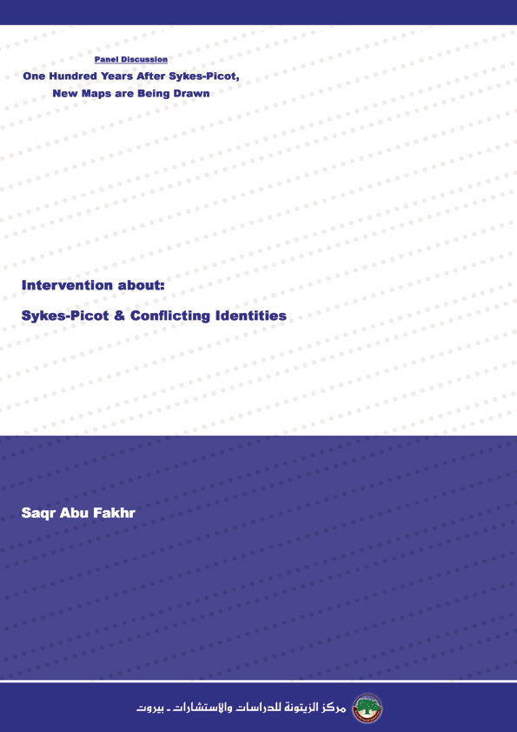

قدمت هذه المداخلة في حلقة نقاش "مئة عام على سايكس بيكو: خرائط جديدة ترسم"، الذي أقامه مركز الزيتونة للدراسات والاستشارات، في بيروت، في 26/5/2016.
يشغل الباحث وظيفة مدير شؤون التحرير في فرع بيروت للمركز العربيّ للأبحاث ودراسة السّياسات، وهو متخصّص في الشّؤون العربيّة، والفلسطينيّة على وجه التّحديد. عضو في الاتّحاد العامّ لكتّاب فلسطين، وفي لجنة الإعلام في المجلس العالميّ لفلسطينيّي الشّتات (جنيف)، وهو عضو في المؤتمر القومي العربي، وعضو مؤسّس في "مجموعة عائدون – لبنان".

